Онищук Елена Маратовна,
учитель математики МОБУ Новобурейской СОШ №1
Бурейского района Амурской области

2017 год

Работа по геометрии для 10- 11 класса по теме
«Геометрия на клетчатой бумаге» (подготовка к экзаменам)

Работа направлена на отработку умений и навыков по теме «Геометрия на клетчатой бумаге».
Работу можно проводить в качестве дополнительного задания для учеников, можно использовать при проведении дополнительных занятий по предмету, для проведения элективных курсов.
Материал соответствует УМК Геометрия 10 – 11 кл , авторы Л.С.Атанасян и др.
Критерии оценивания:
«5» - 5 верных ответов
«4» - 4 верных ответа
«3» - 3 верных ответа
«2» - менее трех

Литература
- «Закрытый сегмент». ЕГЭ. 4000 задач. Математика. Базовый и профильный уровень. Ред. И.В. Ященко

Шаблон верных ответов
Вопрос | 1 | 2 | 3 | 4 | 5
ответ | 3 | 5 | 2 | 2 | 4

- На клетчатой бумаге с размером клетки 1х1 изображен треугольник АВС. Найдите длину его биссектрисы, проведенной из вершины А.

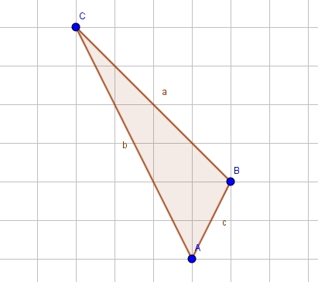

- На клетчатой бумаге с размером клетки 1х1 изображен прямоугольный треугольник АВС. Найдите длину его гипотенузы.

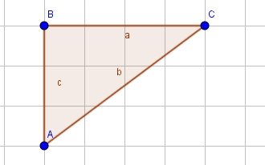

- На клетчатой бумаге с размером клетки 1х1 изображен прямоугольный треугольник АВС. Найдите длину его медианы, проведенной из вершины С.
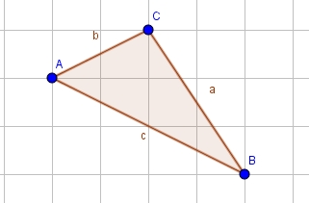

- На клетчатой бумаге с размером клетки 1х1 изображен прямоугольный треугольник АВС. Найдите длину его средней линии, параллельной стороне АС.
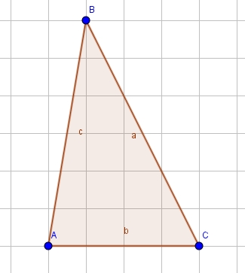

- На клетчатой бумаге с размером клетки 1х1 изображен прямоугольный треугольник АВС. Найдите длину его высоты, опущенной на сторону АВ.

